
~~展愛佈告欄~~
南台中家扶中心展愛隊第40期
指導老師：林冠惟 隊長：王志誠 編輯：文書組

第11405號
展愛月訊

- 5月17日-18日(六日) 志工在職訓練暨聯誼活動二曰遊
請夥伴踴躍參加。
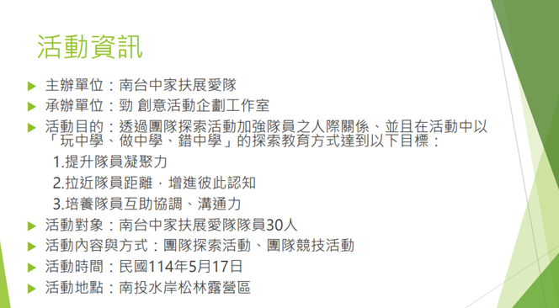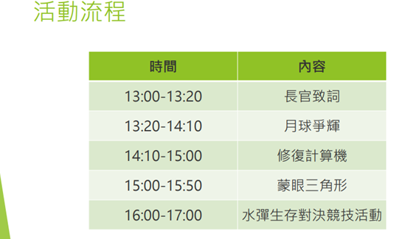
- 6月隊員大會，選舉。符合隊長副隊長被選舉的資格(滿36小時+曾擔任幹部)的名單。依此名單選舉。最高票者為隊長、次高票者為副隊長，若有同票，則同票者再選一次。確認隊長意願，若無意願，則隊長當選者須協調符合資格者擔任隊長，副隊長亦同。確認名單後於3個月內完成組閣。於當年9月公告。
- 7月9日(三) ~ 7月11日(五) 第41屆維他露文化之旅
＊人數需求：5名。
＊活動時間：07/09 07:00 ~ 07/11 21：00。
＊集合地點：家扶中心。
＊活動地點：桃竹苗區域。
＊服務內容：
(1.)本活動僅開放正式志工報名。報名後並不代表錄取，會由中心、老師、幹部針對三天活動所需，選出適合名單。
(2.)確定名額是5位，開放報名10個名額（5位正式，3位備取）
(3.)活動時間：7/9-11(三~五)
(4.)有小隊輔的經驗及引導反思討論能力。
報名截止日4/10。
備註：須配合參加3次行前會議(會在協調開會時間)。
＊錄取名單：翁美玲、李敏華、林翠純、李惠如、李素卿。
＊主責老師：玉仙老師。
＊負責人：行政組李素卿(王志誠)。
＊附註：請穿隊服。

2025年04月份服務累積時數
2025年04月服務時數累積
行政組、文書組服務時數
  組別 | 姓名 | 訓練  時數 | 服務  時數 | 1月 | 2月 | 3月 | 4月 | 5月 | 6月 | 7月 | 8月 | 9月 | 10月 | 11月 | 12月
  行政組 | 王志誠 | 1 | 48 | 13 | 15 | 5.5 | 14.5 | 0 | 0 | 0 | 0 | 0 | 0 | 0 | 0
  行政組 | 謝閔宇 | 1 | 23 | 4 | 3.5 | 1 | 14.5 | 0 | 0 | 0 | 0 | 0 | 0 | 0 | 0
  行政組 | 李惠如 | 1 | 45.5 | 9 | 15 | 10.5 | 11 | 0 | 0 | 0 | 0 | 0 | 0 | 0 | 0
  行政組 | 李素卿 | 0 | 26 | 9 | 10 | 0 | 7 | 0 | 0 | 0 | 0 | 0 | 0 | 0 | 0
  文書組 | 廖淑敏 | 0 | 25.5 | 6.5 | 5 | 8.5 | 5.5 | 0 | 0 | 0 | 0 | 0 | 0 | 0 | 0
  文書組 | 林玉婷 | 1 | 12 | 3 | 3 | 3 | 3 | 0 | 0 | 0 | 0 | 0 | 0 | 0 | 0
  文書組 | 蔡文祥 | 0 | 18.5 | 2 | 1 | 5 | 10.5 | 0 | 0 | 0 | 0 | 0 | 0 | 0 | 0
  文書組 | 蘇世偉 | 0 | 14 | 4 | 4 | 3 | 3 | 0 | 0 | 0 | 0 | 0 | 0 | 0 | 0
  文書組 | 劉雅淑 | 0 | 8.5 | 1 | 1 | 1 | 5.5 | 0 | 0 | 0 | 0 | 0 | 0 | 0 | 0
展一組服務時數
  組別 | 姓名 | 訓練  時數 | 服務  時數 | 1月 | 2月 | 3月 | 4月 | 5月 | 6月 | 7月 | 8月 | 9月 | 10月 | 11月 | 12月
  展一組 | 黃淑貞 | 0 | 68 | 1.5 | 33 | 27 | 6.5 | 0 | 0 | 0 | 0 | 0 | 0 | 0 | 0
  展一組 | 賴嘉彬 | 0 | 19.5 | 4 | 0 | 5.5 | 10 | 0 | 0 | 0 | 0 | 0 | 0 | 0 | 0
  展一組 | 何建國 | 0 | 36.5 | 9 | 1 | 10 | 16.5 | 0 | 0 | 0 | 0 | 0 | 0 | 0 | 0
  展一組 | 陳嶸銨 | 0 | 91.5 | 35.5 | 13 | 29 | 14 | 0 | 0 | 0 | 0 | 0 | 0 | 0 | 0
  展一組 | 林翠純 | 1 | 18.5 | 9 | 1 | 0 | 8.5 | 0 | 0 | 0 | 0 | 0 | 0 | 0 | 0
  展一組 | 李敏華 | 0 | 23.5 | 1 | 1 | 5 | 16.5 | 0 | 0 | 0 | 0 | 0 | 0 | 0 | 0
  展一組 | 朱晨梅 | 0 | 1 | 0 | 0 | 0 | 1 | 0 | 0 | 0 | 0 | 0 | 0 | 0 | 0
  展一組 | 黃立倫 | 1 | 8.5 | 0 | 3 | 2 | 3.5 | 0 | 0 | 0 | 0 | 0 | 0 | 0 | 0
  展一組 | 葉士豪 | 0 | 12.5 | 0 | 0 | 4 | 8.5 | 0 | 0 | 0 | 0 | 0 | 0 | 0 | 0
  展一組 | 黃文衍 | 1 | 2 | 1 | 1 | 0 | 0 | 0 | 0 | 0 | 0 | 0 | 0 | 0 | 0
  展一組 | 魏駿紘 | 0 | 16.5 | 8.5 | 0 | 4 | 4 | 0 | 0 | 0 | 0 | 0 | 0 | 0 | 0
  展一組 | 賴素煖 | 1 | 27 | 9 | 12 | 1 | 5 | 0 | 0 | 0 | 0 | 0 | 0 | 0 | 0
  展一組 | 戴銘宏 | 0 | 12 | 12 | 0 | 0 | 0 | 0 | 0 | 0 | 0 | 0 | 0 | 0 | 0

2025年04月服務時數累積
展二組服務時數
  組別 | 姓名 | 訓練  時數 | 服務  時數 | 1月 | 2月 | 3月 | 4月 | 5月 | 6月 | 7月 | 8月 | 9月 | 10月 | 11月 | 12月
  展二組 | 周聿家 | 0 | 30.5 | 10.5 | 3.5 | 5.5 | 11 | 0 | 0 | 0 | 0 | 0 | 0 | 0 | 0
  展二組 | 林錦華 | 0 | 0 | 0 | 0 | 0 | 0 | 0 | 0 | 0 | 0 | 0 | 0 | 0 | 0
  展二組 | 蔡湘芸 | 1 | 74 | 9 | 33.5 | 28 | 3.5 | 0 | 0 | 0 | 0 | 0 | 0 | 0 | 0
  展二組 | 林振川 | 0 | 78.5 | 29.5 | 23 | 19 | 7 | 0 | 0 | 0 | 0 | 0 | 0 | 0 | 0
  展二組 | 蔡植丞 | 0 | 0 | 0 | 0 | 0 | 0 | 0 | 0 | 0 | 0 | 0 | 0 | 0 | 0
  展二組 | 郭虹汝 | 0 | 67 | 5 | 14 | 17.5 | 30.5 | 0 | 0 | 0 | 0 | 0 | 0 | 0 | 0
  展二組 | 楊善胤 | 0 | 0 | 0 | 0 | 0 | 0 | 0 | 0 | 0 | 0 | 0 | 0 | 0 | 0
  展二組 | 田鳳英 | 0 | 9.5 | 0 | 0 | 0 | 9.5 | 0 | 0 | 0 | 0 | 0 | 0 | 0 | 0
  展二組 | 高秋美 | 1 | 33 | 0 | 8.5 | 16 | 8.5 | 0 | 0 | 0 | 0 | 0 | 0 | 0 | 0
  展二組 | 張芷瑄 | 1 | 51.5 | 0 | 1 | 40.5 | 10 | 0 | 0 | 0 | 0 | 0 | 0 | 0 | 0
展三組服務時數
  組別 | 姓名 | 訓練  時數 | 服務  時數 | 1月 | 2月 | 3月 | 4月 | 5月 | 6月 | 7月 | 8月 | 9月 | 10月 | 11月 | 12月
  展三組 | 林巧雯 | 0 | 7.5 | 1.5 | 1 | 2.5 | 2.5 | 0 | 0 | 0 | 0 | 0 | 0 | 0 | 0
  展三組 | 陳子鈴 | 0 | 12.5 | 0 | 12.5 | 0 | 0 | 0 | 0 | 0 | 0 | 0 | 0 | 0 | 0
  展三組 | 翁美玲 | 0 | 44.5 | 7.5 | 18 | 15 | 4 | 0 | 0 | 0 | 0 | 0 | 0 | 0 | 0
  展三組 | 孫守澤 | 0 | 38.5 | 31 | 7.5 | 0 | 0 | 0 | 0 | 0 | 0 | 0 | 0 | 0 | 0
  展三組 | 蕭婷懌 | 0 | 18 | 5 | 0 | 1 | 12 | 0 | 0 | 0 | 0 | 0 | 0 | 0 | 0
  展三組 | 林添榮 | 1 | 8 | 3 | 1 | 4 | 0 | 0 | 0 | 0 | 0 | 0 | 0 | 0 | 0
  展三組 | 蔡植先 | 0 | 0 | 0 | 0 | 0 | 0 | 0 | 0 | 0 | 0 | 0 | 0 | 0 | 0
  展三組 | 賴彥儒 | 0 | 1 | 1 | 0 | 0 | 0 | 0 | 0 | 0 | 0 | 0 | 0 | 0 | 0
  展三組 | 廖巧馨 | 1 | 11.5 | 1 | 0 | 2.5 | 8 | 0 | 0 | 0 | 0 | 0 | 0 | 0 | 0
  展三組 | 孔令嵩 | 1 | 9.5 | 0 | 1 | 3 | 5.5 | 0 | 0 | 0 | 0 | 0 | 0 | 0 | 0
  展三組 | 郭鴻霈 | 0 | 2.5 | 0 | 2.5 | 0 | 0 | 0 | 0 | 0 | 0 | 0 | 0 | 0 | 0
  展三組 | 林靜君 | 0 | 4 | 0 | 0 | 4 | 0 | 0 | 0 | 0 | 0 | 0 | 0 | 0 | 0
  展三組 | 戴崇訓 | 0 | 1 | 1 | 0 | 0 | 0 | 0 | 0 | 0 | 0 | 0 | 0 | 0 | 0
  展三組 | 沈芸華 | 0 | 35.5 | 3 | 14 | 2 | 16.5 | 0 | 0 | 0 | 0 | 0 | 0 | 0 | 0

2025年04月服務時數累積
見習志工/  展友  服務時數
  組別 | 姓名 | 訓練  時數 | 服務  時數 | 1月 | 2月 | 3月 | 4月 | 5月 | 6月 | 7月 | 8月 | 9月 | 10月 | 11月 | 12月
  見習一 | 黃俞瑄 | 0 | 8 | 0 | 2 | 4 | 2 | 0 | 0 | 0 | 0 | 0 | 0 | 0 | 0
  見習二 | 蕭淑怡 | 0 | 5 | 0 | 0 | 5 | 0 | 0 | 0 | 0 | 0 | 0 | 0 | 0 | 0
  見習三 | 白淑貞 | 0 | 8 | 0 | 0 | 8 | 0 | 0 | 0 | 0 | 0 | 0 | 0 | 0 | 0
  展友 | 胡直斌 | 0 | 12.5 | 1 | 11.5 | 0 | 0 | 0 | 0 | 0 | 0 | 0 | 0 | 0 | 0
  展友 | 張翎軒 | 0 | 3 | 3 | 0 | 0 | 0 | 0 | 0 | 0 | 0 | 0 | 0 | 0 | 0
  展友 | 陳毅佩 | 0 | 15 | 0 | 15 | 0 | 0 | 0 | 0 | 0 | 0 | 0 | 0 | 0 | 0
  展友 | 鄭麗敏 | 0 | 1 | 1 | 0 | 0 | 0 | 0 | 0 | 0 | 0 | 0 | 0 | 0 | 0
  展友 | 曹建勛 | 0 | 9 | 1 | 0 | 0 | 8 | 0 | 0 | 0 | 0 | 0 | 0 | 0 | 0
  展友 | 李麗秀 | 0 | 4 | 0 | 0 | 0 | 4 | 0 | 0 | 0 | 0 | 0 | 0 | 0 | 0
2025年05月份活動報名
活動名稱 | 日期 | 時間 | 人力 | 負責組別 | 服務內容 | 錄取名單
兒童繪畫班 | 5/3(六)  5/10(六)  5/17(六)  5/24(六) | 13:30-15:30 | 1 | 展二組 | 1.協助老師進行上課秩序管理、點名(簽到)、觀察每位成員上課狀況、特殊狀況即時解決、拍攝照片。  2.請志工協助檢查聯絡簿、注意打掃狀況。  3.陪同成員等待家長接送。 | 5/3：黃立倫  5/10：黃俞瑄  5/17：張芷瑄  5/24：林振川
親子打鼓班 | 5/3(六)  5/10(六)  5/17(六)  5/24(六) | 13:30-16:30 | 1 | 展二組 | 1.請協助準備好上課(實名制、點名簿、搬鼓及架、麥克風設備架設、投影、開電燈及冷氣)，陪同較早到的學員。  2.課程角色主要為協助老師課程進行、管理上課秩序、觀察每位成員上課狀況、進出安全、特殊狀況即時解決、拍攝照片。  3.上課中途會休息，並且有安排打掃區域，請志工協助檢查注意打掃狀況。  4.課程結束後請陪同搬鼓放置原位、協助成員等待家長接送。 | 5/3：郭鴻霈  5/10：廖巧馨  5/17：黃俞瑄  5/24：
維他露母親節活動 | 5/10(六) | 07:20-12:00 | 15 | 展二組 | 協助發放康乃馨與飲料 | 5/10：李惠如、胡直斌、李素卿、林翠純、黃文衍、葉士豪、沈芸華、陳嶸銨、林添榮、賴彥儒、蔡文祥、何建國、林振川
志工在職訓練(六小時)暨聯誼活動二日遊 | 5/17-5/18(六日) | 09:00-17:00 | 30 | 行政組 | 可帶眷屬，眷屬一人繳100元餐費(不分年齡)，志工各自負責各帳營位費，ㄧ帳1400元, 報名截止4/30 | 5/17：李素卿、何建國、王志誠+1、陳子鈴、李惠如、胡直斌、賴嘉彬、魏駿紘、謝閔宇+2、周聿家+1、李麗秀+1、高秋美+1、田鳳英、廖淑敏+5、黃文衍+2、林翠純+2、賴素煖、沈芸華、蕭婷懌、李敏華
幸福小舖(上午) | 5/17(六)  5/24(六) | 09:00-12:00 | 1 | 展二組 | 售水餃及物品 | 5/24：
幸福小舖(下午) | 5/17(六)  5/24(六) | 13:00-17:00 | 1 | 展二組 | 售水餃及物品 | 5/17：  5/24：
文心稅務局兒保宣導擺攤 | 5/24(六) | 09:30-12:30 | 4 | 展二組 | 9:30惠文國小校門口集合，協助兒保遊戲進行與打卡分享宣導品贈送 | 5/24：李敏華、陳嶸銨、賴彥儒
實物發放前置準備 | 5/26(一) | 09:00-12:00 | 3 | 展二組 | 1.協助中心進行物資發放前的準備、整理。  2.需整理的物資受到每月數量不同影響，較難定一致的結束時間；1130前結束無提供便當。  3.前置作業請志工向秀圓老師報到。 | 5/26：
實物發放補給及交管 | 5/27(二) | 08:30-17:00 | 2 | 展二組 | 1.現場交通指引及管制。  2.(必要時)協助物資搬運—包含溫媽媽現場物資處理(搬物資)、行動不便家長幫忙等。  3.全天值班志工提供便當。 | 5/27：
網站擷取名單時間：2025/5/6

2025年06月份活動預告
活動名稱 | 日期 | 時間 | 人力 | 負責組別 | 負責人 | 服務內容 | 中心負責組別 | 中心負責社工
幸福小舖(下午) | 06/21(六)  06/28(六) | 13:00-17:00 | 1 | 展三組 | 林巧雯 | 售水餃及物品 | 全中心 | 林冠惟
幸福小舖(上午) | 06/21(六)  06/28(六) | 09:00-12:00 | 1 | 展三組 | 林巧雯 | 售水餃及物品 | 全中心 | 林冠惟
兒童繪畫班 | 06/06(五)  06/13(五)  06/20(五)  06/27(五) | 13:30-15:30 | 1 | 展三組 | 林巧雯 | 1.協助老師進行上課秩序管理、點名(簽到)、觀察每位成員上課狀況、特殊狀況即時解決、拍攝照片。  2.請志工協助檢查聯絡簿、注意打掃狀況。  3.陪同成員等待家長接送。 | 經扶組 | 宋孟庭
實物發放前置準備 | 06/26(四) | 09:00-12:00 | 3 | 展三組 | 林巧雯 | 1.協助中心進行物資發放前的準備、整理。  2.需整理的物資受到每月數量不同影響，較難定一致的結束時間；1130前結束無提供便當。  3.前置作業請志工向秀圓老師報到。 | 經扶組 | 陳麗玲
實物發放補給及交管 | 06/27(五) | 08:30-17:00 | 2 | 展三組 | 林巧雯 | 1.現場交通指引及管制。  2.(必要時)協助物資搬運—包含溫媽媽現場物資處理(搬物資)、行動不便家長幫忙等。  3.全天值班志工提供便當。 | 經扶組 | 周慧玲
親子打鼓班 | 06/06(五)  06/13(五)  06/20(五)  06/27(五) | 13:30-16:30 | 1 | 展三組 | 林巧雯 | 1.請協助準備好上課(實名制、點名簿、搬鼓及架、麥克風設備架設、投影、開電燈及冷氣)，陪同較早到的學員。  2.課程角色主要為協助老師課程進行、管理上課秩序、觀察每位成員上課狀況、進出安全、特殊狀況即時解決、拍攝照片。  3.上課中途會休息，並且有安排打掃區域，請志工協助檢查注意打掃狀況。  4.課程結束後請陪同搬鼓放置原位、協助成員等待家長接送。 | 經扶組 | 陳孝萱
選舉大會隊員大會 | 06/21(六) | 18:30-21:00 | 全隊 | 行政組 | 王志誠 | 展愛隊條文修訂、重要事項討論表決選出下任隊長/副隊長 | 全中心 | 林冠惟
註：端午連假：06/01(日)。

感謝你(妳)們的熱誠參與
04/02(三)，由郭虹汝共1位夥伴協助行政協助。
04/12(六)、04/19(六)、04/26(六)，由黃俞瑄、張芷瑄、林振川、蕭婷懌、黃立倫、翁美玲共6位夥伴協助兒童繪畫班。
04/12(六)、04/19(六)，由沈芸華、謝閔宇共2位夥伴協助親子打鼓班。
04/14(一)、04/25(五)，由沈芸華、孔令嵩、蕭婷懌、李素卿、賴嘉彬、王志誠共6位夥伴協助社區氣球進階課程。
04/15(二)、04/16(三)、04/17(四)，由劉雅淑、郭虹汝、蔡湘芸共3位夥伴協助維他露獎助學金資料電腦建檔。
04/18(五)、04/25(五)，由賴嘉彬、陳嶸銨共2位夥伴協助拉拉門劇團-兒少托育。
04/19(六)，由郭虹汝、陳嶸銨、王志誠、何建國、李敏華共5位夥伴協助寄養兒少托育。
04/19(六)，由黃淑貞、郭虹汝、周聿家、田鳳英共4位夥伴協助親子童樂會闖關演練。
04/19(六)、04/26(六)，由黃淑貞、賴素煖共2位夥伴協助幸福小舖(上午)。
04/19(六)、04/26(六)，由魏駿紘、陳嶸銨共2位夥伴協助幸福小舖(下午)。
04/26(六)，由林翠純、高秋美、廖巧馨、沈芸華、張芷瑄、賴嘉彬、曹建勛、何建國、李惠如、謝閔宇、郭虹汝、田鳳英、葉士豪、周聿家、蔡文祥、李敏華共16位夥伴協助Be a Kid !親子童樂會。
04/26(六)，由蕭婷懌、李麗秀共2位夥伴協助家展方案兒少托育。
04/29(二)，由林振川共1位夥伴協助實物發放補給及交管。
04/30(三)，由林玉婷、蔡文祥、廖淑敏、蘇世偉、劉雅淑共5位夥伴協助文書組工作。
04/19(六)，由王志誠、謝閔宇、蔡文祥、陳嶸銨、李敏華、賴素煖、郭虹汝、沈芸華、黃俞瑄、李惠如、李素卿、廖淑敏、何建國、朱晨梅、林巧雯共15位夥伴參與月例會。

五月份壽星大集合
組別 | 姓名 | 生日
展友 | 鄭麗敏 | 5月12日
展二組 | 楊善胤 | 5月14日
展三組 | 郭鴻霈 | 5月15日
展一組 | 黃立倫 | 5月19日
展友 | 胡直斌 | 5月31日
2025年04月收支明細
 |  |  |  | 零用金帳
月 | 日 | 編號 | 科目 | 摘 要 | 收 入 | 支 出 | 現金  餘額
1 | 1 |  |  | 2024年度轉入 |  |  | 36,061
 | 11 | 1 | 職工福利 | 2024/12/19劉雅淑住院慰問金 |  | 500 | 35,561
 |  | 2 | 隊費收入 | 直斌 建勛 巧雯 巧馨 美玲 振川 嘉彬 閔宇 鴻霈 靜君 彥儒 鳳英 文衍 翠純 晨梅 素煖 嶸銨 婷懌 駿紘 守澤 建國 湘芸 立倫 雅淑 文祥 敏華 士豪 虹汝 芸華 崇訓 | 15,000 |  | 50,561
 |  | 3 | 捐贈收入 | 蔡湘芸捐贈2100 | 2,100 |  | 52,661
 |  | 4 | 隊服收入 | 短袖制服-陳嶸銨250 沈芸華250 | 500 |  | 53,161
2 | 15 | 5 | 隊費收入 | 添榮 令嵩 昱慧 玉婷 舒郁 麗秀 毅佩 志群 | 4,000 |  | 57,161
3 | 15 | 6 | 隊務支出 | 幹部會議點心 |  | 460 | 56,701
 |  | 7 | 隊務支出 | 蔡文祥~志工手冊 |  | 560 | 56,141
4 | 19 | 8 | 隊務支出 | 114年度幹部電信費補助,3組1200*3=3600.文書600,隊長600 |  | 4,800 | 51,341
 |  | 9 | 隊務支出 | 幹部會議點心 |  | 876 | 50,465
 |  |  |  |  |  |  | 50,465
 |  |  |  | 郵局帳
 | 日 | 編號 | 科目 | 摘 要 | 收 入 | 支 出 | 現金餘額
1 | 1 |  |  | 2024/12/31郵局餘額 |  |  | 53,514
 | 4 |  |  | 隊費~陳月秀 | 500 |  | 54,014
 | 8 |  |  | 隊費~高秋美 | 500 |  | 54,514
 | 9 |  |  | 隊費~鄭麗敏 | 500 |  | 55,014
 | 11 |  |  | 隊費~詹雅妃 | 500 |  | 55,514
 | 13 |  |  | 隊費~張翎軒 | 500 |  | 56,014
 | 14 |  |  | 隊費~陳偉宗 | 500 |  | 56,514
2 | 22 |  |  | 隊費~林錦華 | 500 |  | 57,014
3 | 4 |  |  | 隊費~戴銘宏 | 500 |  | 57,514
 | 5 |  |  | 隊費~蔡植丞 | 500 |  | 58,014
 |  |  |  | 隊費~蔡植先 | 500 |  | 58,514
 |  |  |  | 隊費~蔡乙瑄 | 500 |  | 59,014
 |  |  |  |  |  | 零用金 | 50,465
 |  |  |  |  |  | 郵局存款 | 59,014
 |  |  |  |  |  | 總計 | 109,479
活動剪輯
~~2025/04/19 四月例會~~
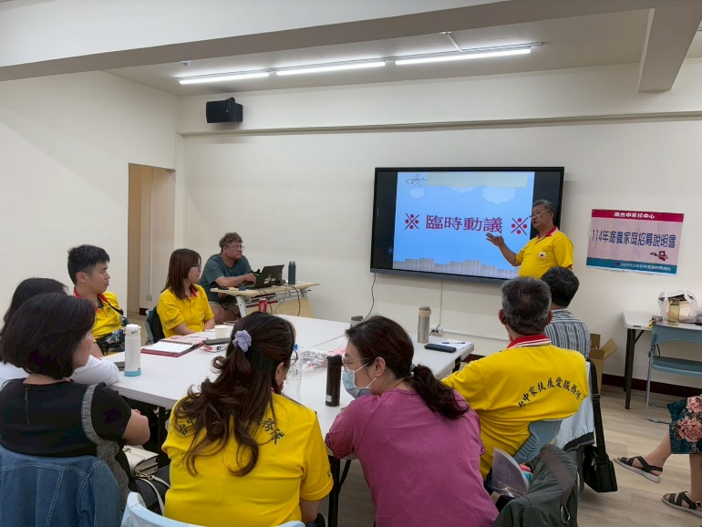 | 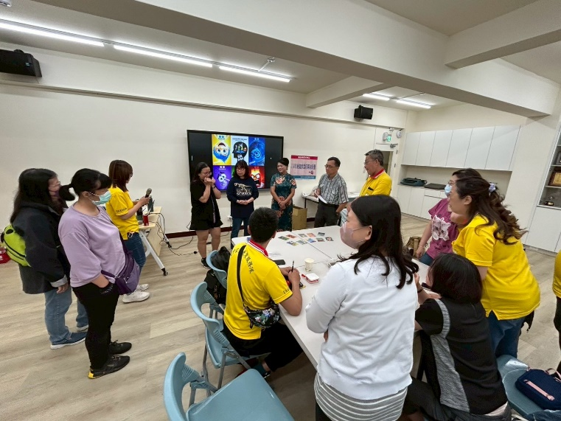
會內重要事項布達 | 有趣的桌遊
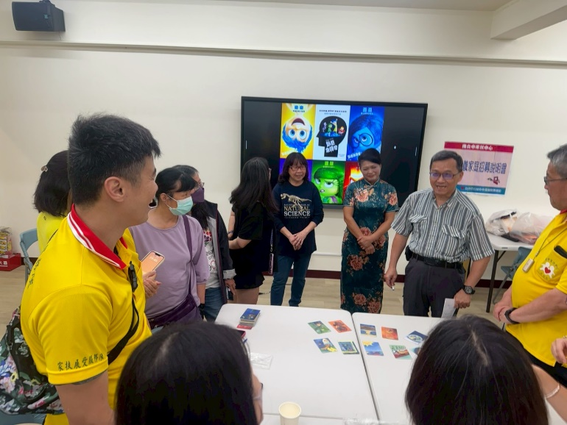 | 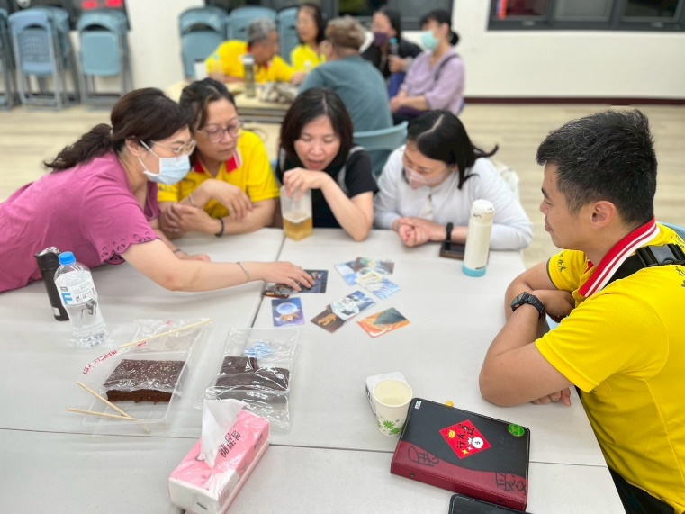
仔細聆聽操作 | 夥伴們認真交流討論

~~2025/04/26 親子童樂會~~
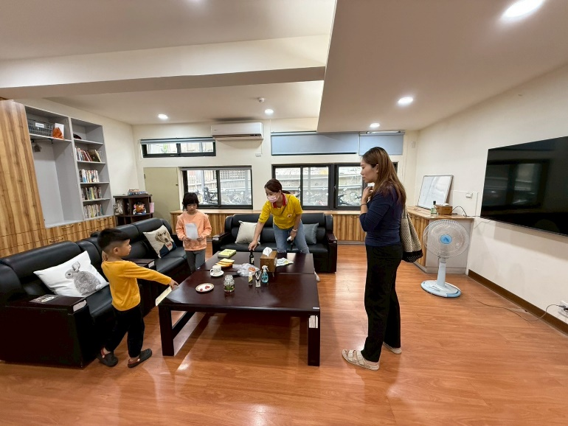 | 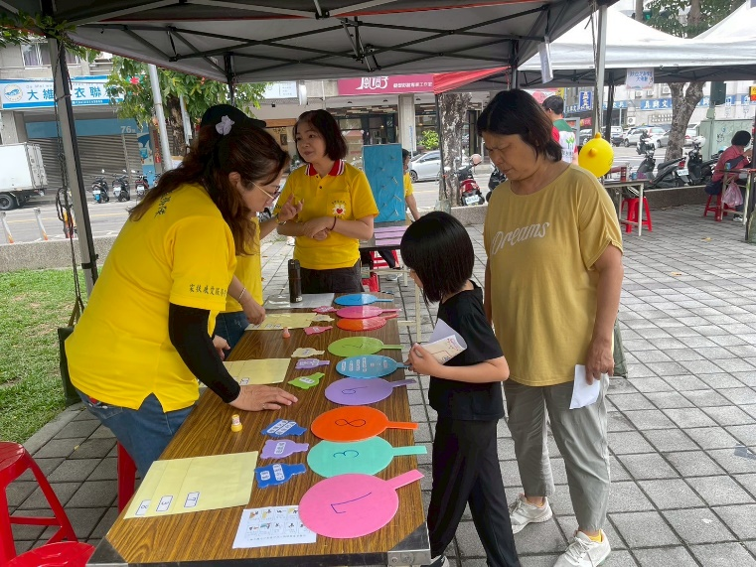
當關主和民眾互動 | 協助中心攤位宣導
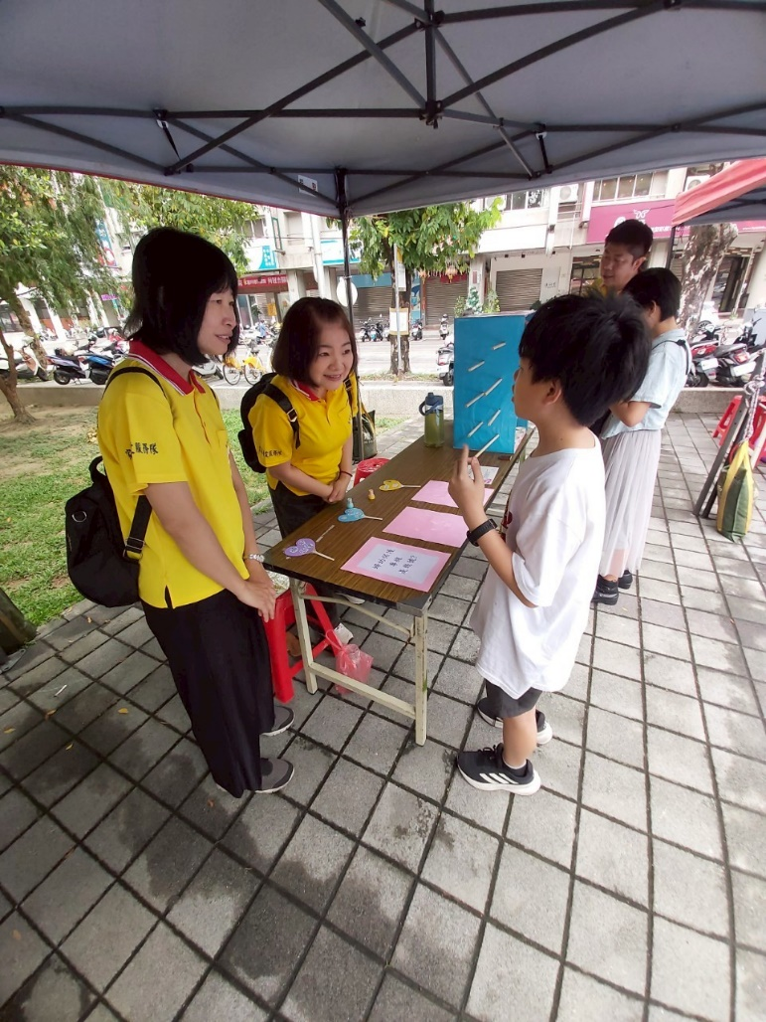 | 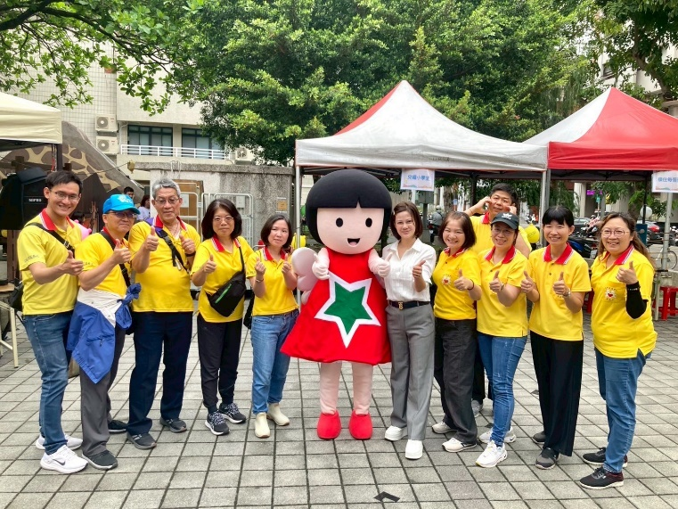
宣導重要兒保觀念 | 428用愛包圍

